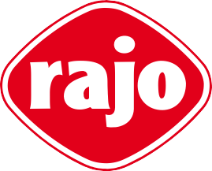

17.2.2023
Vážené vedenie školy, milí rodičia,

vďaka promptnej reakcii Ministerstva pôdohospodárstva a verejnému prísľubu ministra navýšiť dotáciu na Školské mlieko pre školský rok 2022/2023 opätovne od 17.2.2023 spúšťame predaj dotovaných mliečnych výrobkov RAJO.

Nevyhodnotili sme zvýšený záujem detí o mlieko správne, vyčerpali sme prostriedky z programu na dodávku dotovaného mlieka do škôl skôr a včas sme to smerom k MPRV SR nekomunikovali.

Veľmi si tento prístup ministerstva vážime a Vám ďakujeme za trpezlivosť počas riešenia vzniknutej situácie.

Tím školské mlieko
RAJO s.r.o.

RAJO s.r.o., Studená 35, SR - 823 55 Bratislava
Člen skupiny
Spoločnosť je zapísaná v Obchodnom registri vedenom na Okresnom súde Bratislava 1, Oddiel: Sro, vložka číslo: 154790/B Tel.: +421 - 2 - 49 225 200, www.rajo.sk, e-mail: rajo@rajo.sk, IČO: 31329519, IČ pre DPH: SK2020328629
Unicredit Bank Slovakia, a.s. 1699271019/1111, SWIFT: UNCRSKBX, IBAN: SK39 1111 0000 0016 9927 1019
TATRA BANKA, a.s. 2629340183/1100, SWIFT: TATRSKBX, IBAN: SK02 1100 0000 0026 2934 0183
Československá obchodná banka, a.s., č. účtu: 25693843/7500, SWIFT: CEKOSKBX, IBAN: SK35 7500 0000 0000 2569 3843

